Деформирующиеся плоские опорные части мостов
А.В. Макаров, А.В. Журавлев
Волгоградский государственный технический университет
Аннотация: В статье рассматриваются вопросы соответствия используемых в мостостроении опорных частей балочных мостов, имеющих в своем составе деформирующиеся полимеры. В соответствии с расчетной схемой балки должны иметь свободные угловые и линейные перемещения торцевых сечений. Приведены факторы, влияющие на деформацию опорной части, расчет этих деформаций, используя различные алгоритмы. Вычислены величины деформаций для мостовой железобетонной балки.
Ключевые слова: опорная часть, регулируемая опорная часть, деформация, мосты, мостовая балка, сдвиговые деформации, угловое смещение, линейное смещение, смятие.
В научно-технической литературе приводятся различные классификации опорных частей мостов по целому ряду признаков [1]. Здесь рассмотрим только один признак – принцип работы опорной части, то есть за счет чего обеспечивается перемещение торца мостовой балки. По этому принципу опорные части можно разделить на следующие типы: деформирующиеся системы, системы скольжения, системы качения. Проанализируем работу деформирующихся систем под действием нагрузки и температурного градиента.
В основу расчета железобетонных мостовых балок положена расчетная схема с шарнирными опорами, обеспечивающими свободный поворот и линейное горизонтальное перемещение торцевых сечений балки. Если опорные части мостов не позволяют в полной мере обеспечить такие перемещения, то в опорных сечениях балки будут возникать изгибающие моменты и растягивающие усилия, на которые балка не рассчитывается. Это приводит к образованию поперечных трещин и преждевременному износу [2-4]. Деформирующиеся системы должны обеспечивать перемещения опертых на них конструкций за счёт физических свойств эластомеров и пластиков, являющихся их конструктивными элементами. Это изменение объема, формы или длины эластомера под нагрузкой. Причем работоспособность опорной части не должна зависеть от температуры окружающей среды. Ярким примером таких систем является резинометаллическая опорная часть (РОЧ), представленная на рисунке 1, и состоящая из чередующихся слоев резины и стальных пластин, объединенных с помощью клея в процессе вулканизации.
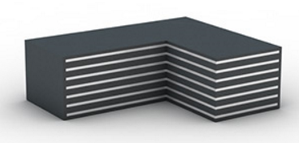
Рис. 1. Резинометаллическая опорная часть.
Слои резины обжимаясь под нагрузкой способствуют повороту верхней грани опорной части, как показано на рисунке 2. При действии температурного градиента верхняя грань РОЧ смещается относительно нижней также за счет деформации резиновых слоев. РОЧ не регулируемая опорная часть и не может выставляться на заданную температуру, что ограничивает ее применение. РОЧ обычно применяется в качестве опорной части мостов небольших пролетов.
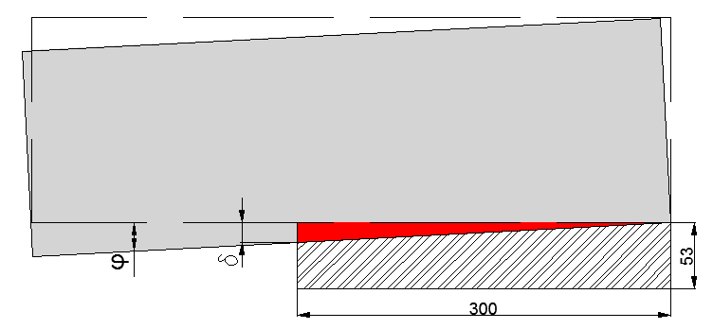
Рис. 2. Схема работы деформирующейся опорной части: φ – поворот сечения, δ – смятие резинового слоя.
Деформирующиеся резиновые слои имеются и в других плоских опорных частях, например стаканного типа (Рис. 3). В них резиновый слой обеспечивает только поворот торца мостовой балки, а линейное смещение осуществляется скольжением подвижной части по фторопластовым вставкам. Такая опорная часть регулируемая, диапазон применения ее шире. Достоинством плоских опорных частей является их устойчивость при малых и средних землетрясениях, что увеличивает безопасность транспортных сооружений в сейсмоактивных районах [5-7].
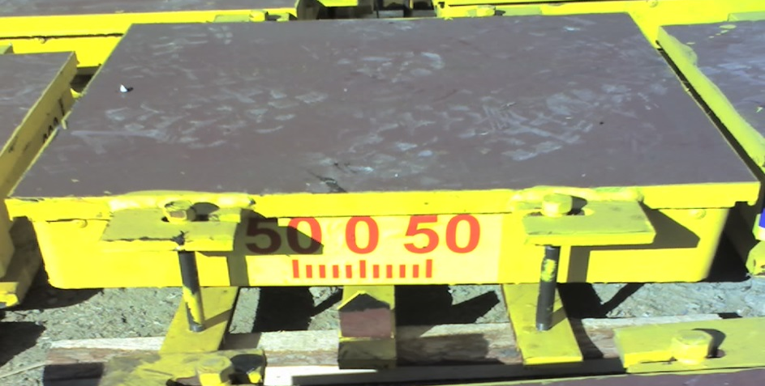
Рис. 3. Стаканная регулируемая опорная часть.
Основная цель данной работы, проверить способность опорных частей обеспечивать перемещения торцевых сечений балочных систем за счет деформирования полимерных материалов. Определим аналитически поворот торцевой грани разрезной балки пролетного строения моста с использованием дифференциального уравнения изогнутой оси 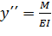
Балка длиной l и загруженная равно распределенной нагрузкой q_{полн} деформируясь оказывает давление на опорную часть (Рис .2). Нагрузка q_{полн} здесь представляет собой загружение балки нормативной нагрузкой АК и состоит из q – собственного веса, q_{а} – временную равномерно распределенную полосовую нагрузку и – эквивалентную тележечную нагрузку. Расчетная схема балки представлена на рисунке 4.
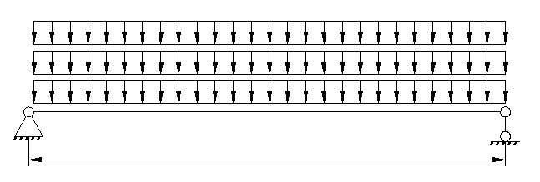
l
q
q_{а}
Рис. 4. Расчетная система мостовой балки.
Выражение изгибающего момента в сечении запишется в виде:
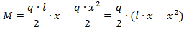
Тогда уравнение углов поворота оси балки с постоянным поперечным сечением примет вид:
,
где С – постоянная интегрирования, определяется из граничного условия: отсутствия поворота в среднем сечении балки.
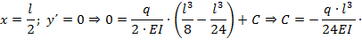
Тогда уравнение углов поворота запишется в виде:
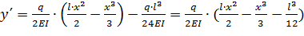,
а поворот торцевого сечения балки составит 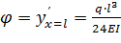
Однако использование дифференциального уравнения изогнутой оси предполагает учет только изгибающего момента. Кроме изгибающего момента в балке действует другой внутренний силовой фактор – поперечная сила. Определим поворот торцевого сечения балки с учетом двух силовых факторов M и Q, используя метод Мора.
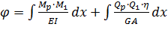 (1)
Запишем выражение момента и поперечной силы для балки представленной на рис. 1. 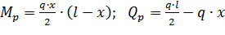
Выражение момента и поперечной силы при единичном нагружении имеет вид 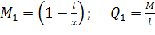
Поворот торцевого сечения балки от действия изгибающего момента (первое слагаемое (1)) составит
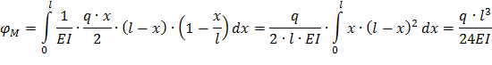
Поворот торцевого сечения балки от действия поперечной силы (второе слагаемое (1)) запишется в виде
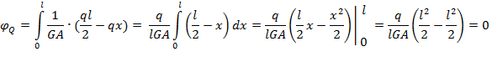
Отсюда видно, что торцевое сечение балки от действия поперечной силы не поворачивается и поворот составит 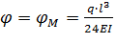 , как и в случае использования дифференциального уравнения изогнутой оси.
Линейное смещение, которое должна обеспечивать опорная часть, определяется годовым температурным градиентом ∆T, длинной конструкции и коэффициентом линейного расширения α по формуле 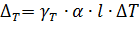. РОЧ обеспечивает такое смещение за счет сдвиговых деформаций резины.
Для оценки эффективности РОЧ определим поворот торцевого сечения балки пролетного строения путепровода представленного в [8,9] с пролетом – 16 м., габаритом проезжей части – 11,5 м. и тротуарами по 1 м., составленного из 8 тавровых балок. Постоянная нагрузка на погонный метр крайней балки составила 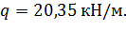 Временная нагрузка полосовая и тележечная с учетом коэффициентов поперечной установки получена следующая
Вычислим полное нагружение крайней железобетонной балки:
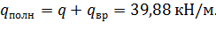
Подставим значения в полученную ранее формулу 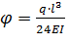 и определим действительный поворот торцевого сечения
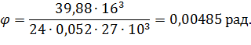
Из (Рис. 2) видно, что 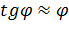, тогда 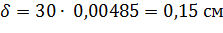. Такие небольшие деформации РОЧ вполне обеспечивает.
Для обеспечения свободного линейного смещения торца той же балки определим сдвиговую деформацию резинового слоя при температурном градиенте ∆T = 70 ⁰ С; для железобетона α = 0,000012 ⁰С⁻¹
Деформация каждого слоя резины должна составить 4 мм., что обеспечивается используемыми в мостостроении опорными частями РОЧ.

Литература
1. Макаров А.В., Карпов В.С. Рекомендации по подбору опорных частей с целью увеличения срока службы мостового строения // Инженерный вестник Дона, 2017, №1 URL: ivdon.ru/ru/magazine/archive/n1y4079/2017
2. Инженерные сооружения в дорожном строительстве: курс лекций: в 2-х ч. Ч. 1: Железобетонные мосты / Макаров А.В.; М-во образования и науки РФ, Волгогр. гос. техн. ун-т. - Электрон. текстовые и граф. данные. - Волгоград: Изд-во ВолгГТУ, 2016.
3. Рекунов С.С. Об оценке надёжности и восстановлении эксплуатационных качеств мостовых сооружений / Транспортные сооружения. 2016. Т. 3. № 2. С. 7.
4. Elvik. Rune 2003. Assessing the validity of road safety evaluation studies by analysing causal chains. Accident Analysis and Prevention, 2003, 35 (5): pp. 741-748.
5. Pshenichkina V.A., Voronkova G.V., Rekunov S.S. Research of the dynamical system “beam – stochastic base” / Procedia Engineering. 2016. V. 150. pp. 1721-1728.
6. Макаров, А. В. Основы сейсмостойкости: учеб. пособие [для профиля "Автодорож. мосты и тоннели" (направление "Стр-во") ]; М-во образования и науки РФ, Волгогр. гос. архитектур.-строит. ун-т. – Электрон. данные. - Волгоград: Изд-во ВолгГАСУ, 2013.
7. Макаров А.В. Безопасность транспортных сооружений в чрезвычайных ситуациях // Безопасность в образовательных и социоприродных системах: материалы Междунар. науч.-практ. конф. 16-17 мая 2014 г. - Элиста: Изд-во Калм. ун-та, 2014. - С. 240-242.
8. Кулаев Е. А., Воронкова Г.В. Реконструкция моста через реку Оленье Волгоградской области // Инженерный Вестник Дона, 2017, №2. URL: ivdon.ru/ru/magazine/archive/N2y2017/4168
9. Воронкова Г.В., Пшеничкина В.А. Применение модели линейно деформируемого стохастического полупространства для расчета системы «балка - неоднородное основание» / Интернет-журнал Науковедение. 2014. № 5 (24). С. 27.
10. М.А. Николенко, Ю.В. Головань. Анализ причин появления дефектов, влияющих на несущую способность искусственных сооружений, на примере моста км 1009+279 (правый) автомобильной дороги М-4 «Дон» // Инженерный вестник Дона, 2016, №4. URL: ivdon.ru/ru/magazine/archive/n4y2016/3800/.
References
1. Makarov A.V., Karpov V.S. Inženernyj vestnik Dona (Rus), 2017, №1. URL: ivdon.ru/ru/magazine/archive/n1y4079/2017
2. Makarov A.V. Inzhenernye sooruzhenija v dorozhnom stroitel'stve: kurs lekcij: v 2-h ch. Ch. 1: Zhelezobetonnye mosty. M-vo obrazovanija i nauki RF, Volgogr. gos. tehn. un-t. Jelektron. tekstovye i graf. dannye. Volgograd: Izd-vo VolgGTU, 2016.
3. Rekunov S.S. Transportnyie sooruzheniya. 2016. V. 3. № 2. p. 7.
4. Elvik. Rune 2003. Assessing the validity of road safety evaluation studies by analysing causal chains. Accident Analysis and Prevention, 2003, 35 (5): pp. 741-748.
5. Pshenichkina V.A., Voronkova G.V., Rekunov S.S. Research of the dynamical system “beam – stochastic base”. Procedia Engineering. 2016. V. 150. pp. 1721-1728.
6. Makarov, A. V. Osnovy sejsmostojkosti: ucheb. posobie [dlja profilja "Avtodorozh. mosty i tonneli" (napravlenie "Str-vo")]; M-vo obrazovanija i nauki RF, Volgogr. gos. Arhitektur.-stroit. un-t. Jelektron. dannye. Volgograd: Izd-vo VolgGASU, 2013.
7. Makarov A.V. Bezopasnost' v obrazovatel'nyh i socioprirodnyh sistemah: materialy Mezhdunar. nauch.-prakt. konf. 16-17 maja 2014 g. Jelista: Izd-vo Kalm. un-ta, 2014. pp. 240-242.
8. Kulaev E. A., Voronkova G.V. Inženernyj vestnik Dona (Rus), 2017, №2. URL: ivdon.ru/ru/magazine/archive/N2y4168/2017
9. Voronkova G.V., Pshenichkina V.A. Internet-zhurnal Naukovedenie. 2014. № 5 (24). pp. 27.
10. M.A. Nikolenko, Ju.V. Golovan' Inženernyj vestnik Dona (Rus), 2016, №4. URL: ivdon.ru/ru/magazine/archive/n4y2016/3800/.

